**Методическая разработка**

**классного часа (9-11 классы)**

**Тема: О борьбе с коррупцией**

Разработал:Алиев Али Анверович

Зам по ВР.

**Пояснительная записка**

**Актуальность:**проблемы противодействия коррупции  обусловлены крайне высокой степенью ее общественной опасности. В результате совершения коррупционных преступлений существенно нарушается деятельность государственных и местных органов власти; подрываются авторитет и иные интересы публичной власти; зачастую причиняется значительный материальный ущерб; ущемляются права и законные интересы граждан или организаций, а в целом, интересы всего общества и государства. Активно внедряемая в России система антикоррупционного обучения и воспитания ставит перед школой новые задачи по пересмотру целей и содержания образования обучающихся. Информация о данной проблеме является важной и значимой для обучающихся. На классном часе важно рассмотреть коррупцию как явление социально-экономическое, правовое. Через выявление причин возникновения этого феномена и понимание вреда, причиняемого им всему обществу, необходимо целенаправленно формировать у обучающихся негативное отношение к коррупции, развивать навыки антикоррупционного поведения.

Форма проведения: Классный час

Вид деятельности: Круглый стол

Целевая аудитория: обучающиеся 9-11 классов

**Цель классного часа:** формирование у обучающихся отрицательного отношения к коррупции как к негативному социальному явлению.

**Задачи классного часа:**познакомить с явлением коррупции в России и мире;  
дать общее представление о различных формах и видах коррупции, особенностях ее проявления в различных сферах жизнедеятельности, причинах, вредных последствиях данного явления.

**Формирование УУД:**

**Личностные:**

- формирование активной жизненной позиции;

- формирование гражданской ответственности, самосознание важности таких понятий, как соблюдение закона, чести и честности, незапятнанной репутации и необходимости борьбы с коррупцией.

**Регулятивные:**

- принимать и сохранять учебную задачу;

- планировать необходимые действия;

- адекватно оценивать свои достижения.

**Познавательные:**

- уметь искать и выделять необходимую информацию;

- осознанно строить речевые высказывания в устной и письменной форме;

- развивать творческое воображение.

**Коммуникативные:**

- участвовать в общей беседе, соблюдая правила речевого поведения;

- слушать и отвечать на вопросы, высказывать и обосновывать свою точку зрения;

- осуществлять совместную деятельность в группе.

Подготовительная работа: Создать из обучающихся класса три рабочие группы. Дать им задание заранее. Группы готовят развернутый ответ по своей теме, сопровождая информацию презентацией. Классный руководитель должен заранее просмотреть подготовленный материал обучающихся и скорректировать информацию.

**1 группа:**«Виды коррупции» 9 класс

**2 группа:** «Формы коррупции» 10 класс

**3 группа:** «Меры по профилактике коррупции» 11 класс

Оборудование: компьютер, проектор, презентации, таблицы.

**План классного часа**

1. Организация класса
2. Вводное слово классного руководителя
3. Основная часть. Круглый стол
4. Выступление Группы №1
5. Выступление Группы №2
6. Выступление Группы №3
7. Заключение
8. Рефлексия

**Ход классного часа**

Круглый стол

1. **Вводное слово классного руководителя**

9 декабря отмечается Международный день борьбы с коррупцией. В этот день в 2003 году была подписана Конвенция ООН против коррупции, принятая Генеральной ассамблеей ООН. Документ обязывает подписавшие его государства объявить уголовным преступлением взятки, хищение бюджетных средств и отмывание коррупционных доходов. Россия в числе первых стран подписала Конвенцию. Тема нашего классного часа сегодня «Международный день борьбы с коррупцией».

Все слышали о проблеме коррупции и громких заявлениях о борьбе с ней. Но, к сожалению, многие не до конца понимают причины этого явления и масштабы его распространенности. В таком случае трудно понять, какие методы действительно могут противодействовать коррупции, а какие – лишь популизм и красивые слова. Давайте рассмотрим основные причины и последствия коррупции, а также проблемы, связанные с ее искоренением в мире и в России.

**II. Основная часть. Круглый стол**

**Классный руководитель:**

Прежде всего, следует разобраться с самим понятием коррупции. Существует много вариантов его определений. Если обратится к словарю, определения коррупции будет звучать как «моральное разложение должностных лиц и политиков», в число которых входят незаконное обогащение, взяточничество, кража и т.д. Но борьба с «моральным разложением» больше напоминает бой с мельницами, поэтому лучше всего опираться на букву закона.

Федеральный закон «О противодействии коррупции» предоставляет такое определение:

«Коррупция — это злоупотребление служебным положением (…) либо иное незаконное использование физическим лицом своего должностного положения вопреки законным интересам общества и государства в целях получения выгоды».

**Выступление Группы №1**«Виды коррупции»

Учащийся 1. По своей направленности коррупцию можно разделить условно на три специфических вида.

Первый вид – экономическая коррупция. Это взятка, подкуп чиновников с целью принятия выгодных экономических решений, незаконное отмывание денег, конфликт интересов у чиновников, должностной подлог, нарушения кодекса поведения чиновников.

Учащийся 2. Второй вид – политическая коррупция. Сущность ее состоит в том, что высшие руководители – сотрудники государственного аппарата, хотя прямо и не нарушают законы, однако вступают в противоречие с нормами нравственности и морали. Вознаграждения, незаконное финансирование партий, коррупция в избирательном процессе.

Учащийся 3. Третий вид – это коррупция, основанная на насилии и криминале. Этот вид коррупции основан на постепенном втягивании в преступную деятельность должностных лиц методами уговоров, угроз, шантажа.

Учащийся 4. Противодействие коррупции является общегосударственной задачей. Когда коррупция и взяточничество достигают своей цели, а равенство и справедливость терпят неудачу - целые организации могут остаться без необходимой им инфраструктуры, больниц или школ. К тому же коррупция подрывает основу важнейших правовых вопросов, наносит урон экономике и извращает понятие конкуренции.

Учащийся 5. Рассмотрим шире виды коррупции:

Экономическая коррупция. Основная масса злоупотреблений связана с использованием полномочий в области контроля и распределения финансовых потоков. Подобный вид коррупции называют также «коррупционными услугами» в широком смысле. Происходит «продажа» властного ресурса, а также использование властного ресурса в целях присвоения иных государственных ресурсов.

Рассматриваемый вид коррупции приводит к подрыву конкуренции, к торможению рыночного прогресса, к возрастанию издержек бизнеса, к снижению инвестиционных рейтингов и т. п. В этом типе коррупции также рассматриваются коррупционные проявления в частном секторе, то есть во взаимосвязи бизнес – бизнес

Учащийся 1. Коррупция элитарная: девиантное поведение политической элиты, использующей ресурсы общества и государства в целях корыстного обогащения; верхушечная – обусловленная коррупционными интересами деятельность высших должностных лиц государства, сопряженная с принятием социально значимых решений – лоббирование при принятии законов, государственных заказов, политических решений и пр.; низовая – коррупционное поведение должностных лиц местного значения при обслуживании населения.

Учащийся 2. Коррупция вертикальная: – система подкупа нижестоящими должностными лицами вышестоящих в пределах одного государственного органа или управленческой структуры; горизонтальная – коррупционные отношения чиновников одного уровня разных ведомств, не связанных между собой; нисходящая – подкуп вышестоящими должностными лицами нижестоящих с расчетом на личную преданность и поддержку.

Учащийся 3. Административная и бытовая – в сфере здравоохранения, образования, коммунального и бытового обслуживания и т. п.

Учащийся 4. Коррупция экзогенная – порожденная внешними факторами и эндогенная – порожденная внутренними факторами, например, преступные традиции.

Учащийся 5. Коррупция в правоохранительных органах, судейская, парламентская, деловая, корпоративная, экономическая, экологическая, моральная, политическая, партийная, избирательная, электоральная, международная, транснациональная и другие.

Учащийся 1. Коррупция, инициируемая сверху и снизу. А ещё коррупция разделяется на:

• светлую – ненаказуемую действующим законодательством;

• серую – поборы чиновников;

• темную – уголовно-наказуемая или криминальная.

1. **Выступление Группы №2**«Формы коррупции»

Учащийся 1. Формы проявления коррупции разнообразны: взяточничество; злоупотребления и превышение власти; фаворитизм; кумовство; протекционизм; лоббизм.

Учащийся 2. Что такое ЛОББИЗМ?

Учащийся 1. Лобби́зм (англ. lobbyism, от англ. lobby — кулуары) — вид деятельности, заключающийся в воздействии со стороны физических лиц и представителей негосударственных организаций на органы власти или органы местного самоуправления с целью добиться принятия (или непринятия) ими определенных решений.

Учащийся 2 .В правовом определении перечисляются наиболее распространенные формы коррупции:

* дача и получение взятки;
* злоупотребление полномочиями;
* коммерческий подкуп.

Учащийся 3. Коррупцию классифицируют также в зависимости от сферы, охвата, статуса коррупционера, госоргана или предприятия, равноправия или подчинения субъектов коррупции.

Но, независимо от классификации, коррупция отражает определенную систему, тип мышления, грозящий серьезными последствиями для общества. Помимо очевидных последствий в виде несоблюдения обеспеченными слоями законодательства и недоступности некоторых услуг населению, коррупция приносит огромный вред в масштабе всей страны.

Учащийся 4. Верно. Коррупция приносит огромный вред в масштабе всей страны:

* сдерживает демократию, превращая выборы любого уровня из голосования за лучшую программу для всех в голосование за своего покровителя;
* подрывает доверие к власти и приводит к социальной нестабильности;
* замедляет экономическое развитие, тратя капитал на подкуп и делая выход на рынок почти невозможным;
* снижает качество кадров, делая высшее образование и прием на работу невозможными без взятки.

Учащийся 5. Коррупция – это болезнь общества. Чтобы вылечить болезнь, нужно понять ее причины. Главные причины коррупции, помимо свойств человеческой природы и особенностей менталитета, заключаются в несовершенности законодательства и контроля, отсутствии стандартов прозрачности, нестабильности политической и экономической системы.

ФИЗКУЛЬТМИНУТКА

**3. Выступление Группы №3**«Меры по профилактике коррупции»

Учащийся 1. К мерам по профилактике коррупции относятся:

* информационная работа с населением, нацеленная на донесение к обществу идеи о недопустимости коррупции и необходимости сообщать о ней при любых обстоятельствах;
* повышение прозрачности госструктур;
* независимость СМИ;
* повышение уровня соцзащищенности госслужащих;
* упрощение бюрократических процедур, перевод их в электронную форму.

Учащийся 2. Для борьбы с коррупцией недостаточно принятия нормативных актов. Необходимы существенные изменения системы противодействия, введение новых структур и механизмов.

Учащийся 3. Меры противодействия коррупции включают: *активное участие гражданского общества, создание и наделение полномочиями структур самоорганизации населения для борьбы с коррупцией

Учащийся 4. Взаимодействие правоохранительных органов и гражданского общества.

Учащийся 5. Особое внимание к обеспечению беспристрастности судей.

Учащийся 1. Принятие необходимых законов исходя из интересов страны, а не участников парламента.

Учащийся 2. Повышение ответственности всех причастных сторон.

**Классный руководитель:** С целью решения проблемы коррупции в России был учрежден Совет при президенте РФ по противодействию коррупции, а также специальный отдел при прокуратуре. Согласно законодательству РФ, за коррупцию предусматривается ответственность. Как вы считаете какая?

*(ответы обучающихся)*

**Классный руководитель:**

* штраф;
* лишение права занимать должность или заниматься деятельностью в конкретной сфере;
* исправительные, принудительные или обязательные работы;
* условный или тюремный срок до 12 лет.

**Классный руководитель:**Интересный факт: Одно из самых жестких законодательств по отношению к коррупционерам существует в Китае. Какое? … Смертная казнь. С начала 2000-ых в стране казнили более 10 тысяч чиновников.

**III. Заключение**

**Классный руководитель:**Коррупция – система, в которую тем или иным образом включается все общество, и для эффективной борьбы с ней также необходимо участие всех активных членов общества. Первый шаг – разработка законодательной базы – уже сделан, теперь перед всеми гражданами стоит задание отказаться от искушения «упростить» себе жизнь очередной взяткой. Коррупция – одна из главных препятствий на пути к развитой экономике и обществу, и без ее устранения не обойтись. И мы с вами теперь знаем, что с коррупцией борются во всем мире. 9 декабря – Международный День борьбы с коррупцией.

**IV. Рефлексия**

Ребята по кругувысказываются одним предложением, выбирая начало фразы из рефлексивного экрана на доске:

* сегодня я узнал…
* было интересно…
* я понял, что…
* теперь я могу…
* меня удивило…
* круглый стол дал мне для жизни…
* мне захотелось…

**Классный руководитель:** Время нашего классного часа подошло к концу, но время вашей жизни продолжается. Распорядитесь им достойно.

**Интернет-ресурсы**

10. Promdevelop.ru Все о коррупции. Как бороться с коррупцией.

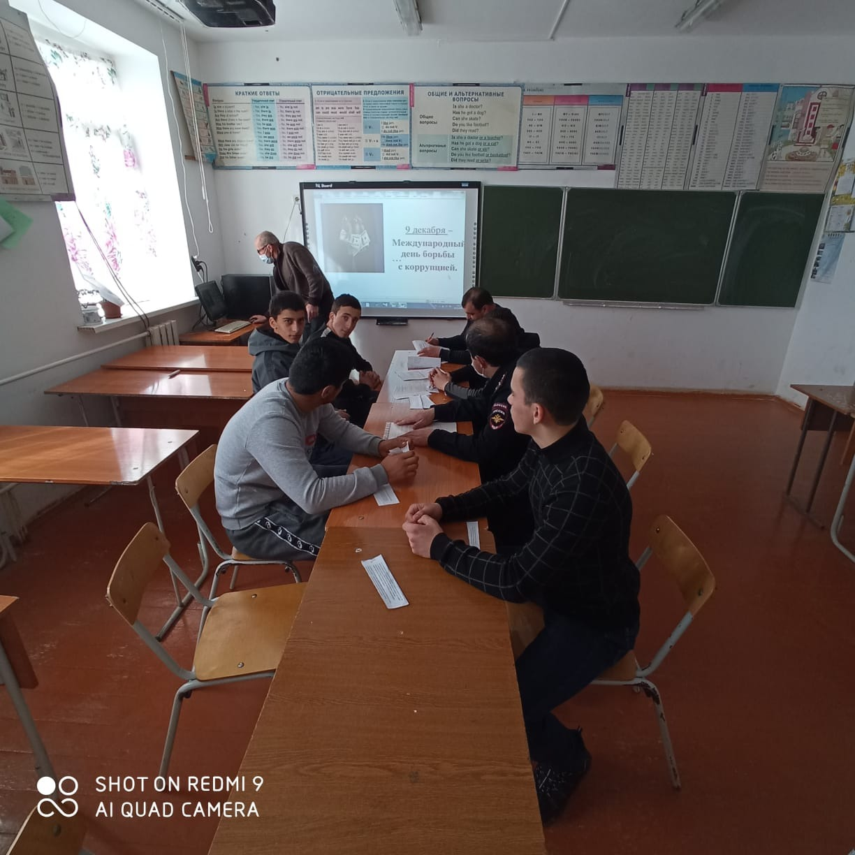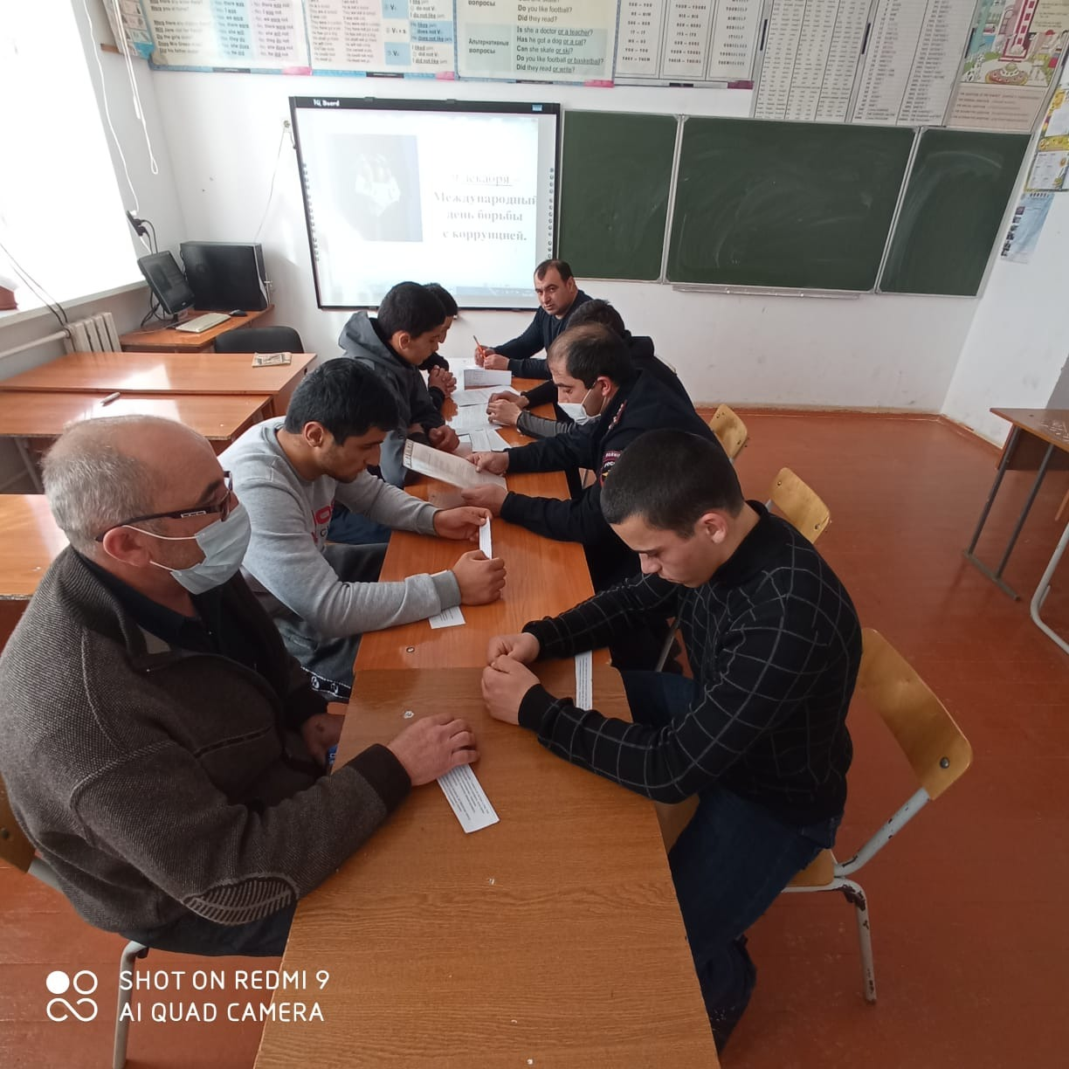

Заместитель директора по ВР ____________А.А.Алиев.